Индивидуальный проект 3 этап

дисциплина: Архитектура компьютера

Орлов Илья Сергеевич

Содержание

Список иллюстраций

Список таблиц

# 1 Цель работы

Продолжить работу с сайтом, добавить личные достижения

# 2 Задание

1. Добавить информацию о навыках (Skills).
2. Добавить информацию об опыте (Experience).
3. Добавить информацию о достижениях (Accomplishments).
4. Сделать пост по прошедшей неделе.
5. Добавить пост на тему по выбору: Легковесные языки разметки. Языки разметки. LaTeX. Язык разметки Markdown.

# 3 Выполнение индивидуального проекта

Переношу изменный файл с достижениям и два новых поста в директорию с сайтом. (рис. 1)

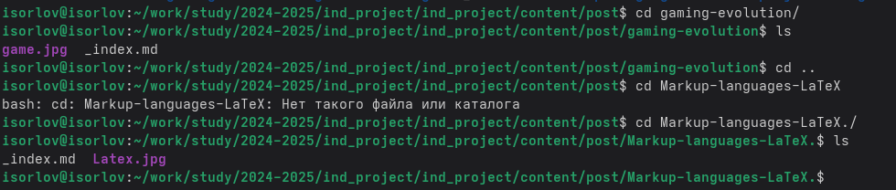

Рис. 1: Изменение сайта

Проверяю отображение двух новых постов на сайте. (рис. 2)

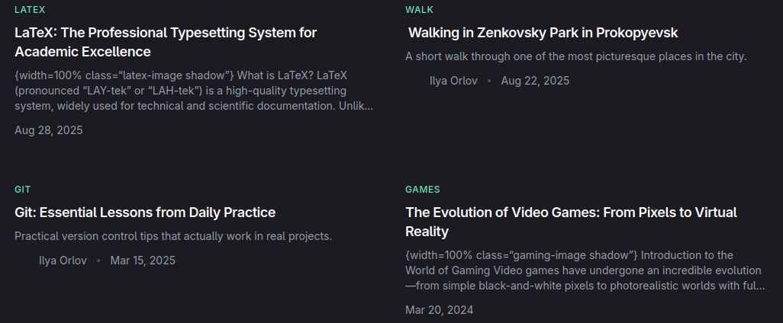

Рис. 2: Проверка создания 2 постов

Проверяю отображение своих достижений на сайте. (рис. 3)



Рис. 3: Проверка обновления достижений на сайте

# 4 Выводы

Мы продолжили работу с сайтом, добавили личные достижения.

# Список литературы